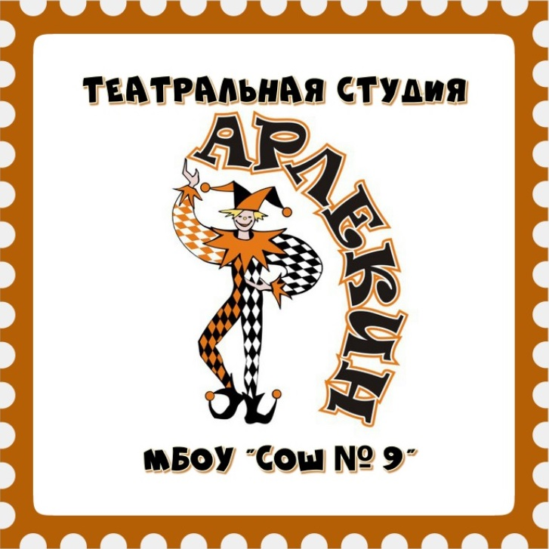

Дополнительная общеобразовательная
общеразвивающая программа
художественной направленности

возраст детей (10- 13 лет)
срок реализации программы
5 лет
(2022-2025 год)

Пояснительная записка
Как сделать жизнь школьников разнообразной и увлекательной? Как приобщить их к литературе и творчеству, привить любовь к школьным событиям? Как сделать школьную жизнь ярким, незабываемым праздником, в котором будут участвовать и ребята, и учителя? И как в это же самое время раскрыть творческий потенциал ребенка? В этом незаменимым помощником выступает дополнительное образование.
Дополнительные общеобразовательные общеразвивающие программы представляют собой систему знаний, умений и навыков, овладение которыми обеспечивает всестороннее развитие и воспитание личности, необходимое для полноценной жизнедеятельности в современном обществе. Эти программы позволяют формировать многогранные качества личности, приобщить учащихся к общечеловеческим ценностям, приобрести и максимально реализовать потребность в познании и творчестве.
Самый короткий путь эмоционального раскрепощения, снятие зажатости, заторможенности, обучения чувствованию слова и художественному воображению – это путь через игру, сочинительство, фантазирование. Все это может дать театрализованная деятельность.
Огромную, ни с чем несравнимую радость, доставляет детям театр, его таинственная, обещающая чудо атмосфера, праздничное и радостное настроение. Дети очень впечатлительны и поэтому легко поддаются эмоциональному воздействию –сочувствию добрым героям, переживаниям за победу добра над злом.
Увиденное и услышанное, а также исполненное самими детьми расширяет их кругозор, создаёт дружественную атмосферу, способствующую развитию речи, умению вести диалог и передавать свои впечатления.
Актуальность предлагаемой образовательной программы определяется запросом со стороны детей и их родителей на программы художественного развития школьников. Дополнительной общеобразовательной программы «Дети России» не ставит перед собой задачи воспитания профессионалов (артистов, чтецов, дикторов), а ориентирована на всестороннее развитие личности ребенка, его неповторимой индивидуальности, основана на психологических особенностях развития детей.

Педагогическая целесообразность.
Театральное творчество богато ситуациями совместного переживания, которые способствуют эмоциональному сплочению коллектива. Современная театральная педагогика выделяет порядка тридцати элементов актерского мастерства. Данная программа рассматривает в первую очередь: сценическое внимание, сценическое воображение и фантазию, мышечную свободу, эмоциональную память, сценическое действие, актерскую смелость.
Программа основана на следующем научном предположении: театральная деятельность как процесс развития творческих способностей ребенка является процессуальной. Важнейшим в детском творческом театре является процесс репетиций, процесс творческого переживания и воплощения, а не конечный результат. Поскольку именно в процессе работы над образом происходит развитие личности ребенка, развивается символическое мышление, двигательный эмоциональный контроль. Происходит усвоение социальных норм поведения, формируются высшие произвольные психические функции. Таким образом, работа над этюдами не менее важна, чем сам спектакль. На занятиях предоставляется возможность утвердиться, раскрыть свой творческий потенциал.
Новизна данной программы в том, что в ней сконцентрированы различные виды занятий. Единство речи, игры и движения – универсальное средство эмоционального и физического развития, нравственного и художественного воспитания детей, формирующее внутренний мир человека. Детский театр рассматривается не только как средство достижения некоего художественного результата, т.е. создание спектакля. Очень важно, чтобы занятия театральным искусством активизировали у учащихся мышление и познавательный интерес, пробудили фантазию и воображение, любовь к родному слову, научили сочувствию и сопереживанию.
Цель программы: всестороннее развитие личности подростка средствами театрального искусства, воспитание в детях добра, любви к ближним, родной земле.

Задачи:
Образовательные:
-сформировать знания о природе театра;
-сформировать основы актерского мастерства;
-сформировать правильное произношение звуков, дикцию, интонационную выразительность речи;
-сформировать коммуникативные навыки;
Развивающие:
-развивать и совершенствовать творческие способности;
-совершенствовать память, внимание, наблюдательность, мышление, воображение, быстроту реакции, инициативность и выдержку, восприятие, умение согласовывать свои действия с партнерами.
Воспитательные:
-привить любовь к сценическому искусству;
-воспитать доброжелательность, контактность в отношениях со сверстниками;
-воспитать умение оценивать действия других детей и сравнивать со своими действиями;
-воспитание гражданственности посредством изучения народных традиций через репертуар.
Программа театральной студии «Арлекин» рассчитана на 1 год занятий с детьми среднего школьного возраста: 10-13 лет.
Занятия проходят 2 раза в неделю – 1 раз занятие длится 2 часа, второе занятие длится 1 час. В год это составляет 96 часов.
В группе первого года обучения – 15 воспитанников.
Продолжительность образовательного процесса по программе составляет 8 месяцев (с 15.09. по 15.05).
Ожидаемые результаты и способы определения их результативности
Результаты определяются по 3 уровням: личностные, метапредметные и предметные.
Личностные результаты - это превращение знаний и способов деятельности, приобретённых учащимися, в образовательном процессе:
- воспитание патриотизма, чувства гордости за свою Родину, российский народ и историю России;
-формирование целостного, социально ориентированного взгляда на мир в его органичном единстве и разнообразии;
- доброжелательное отношение к сверстникам, бесконфликтное поведение, стремление прислушиваться к мнению группы;
- целостность взгляда на мир средствами литературных произведений;
Метапредметные результаты – это освоение универсальных учебных действий, обеспечивающие овладение ключевыми компонентами, составляющими основу умения учиться:
- обучающийся научится: пользоваться приёмами анализа и синтеза при чтении и просмотре видеозаписей, проводить сравнение и анализ поведения героя; проявлять индивидуальные творческие способности при сочинении рассказов, сказок, этюдов, подборе простейших рифм.
- воспитанники научатся договариваться о распределении функций и ролей в совместной деятельности, приходить к общему решению; формулировать собственное мнение и позицию; адекватно оценивать собственное поведение и поведение окружающих.
Предметные результаты – это освоенный учащимися в ходе изучения дополнительной общеобразовательной программы опыт специфической деятельности по получению продукта (нового знания), его преобразованию и применению:
- обучающиеся научатся: получат общие знания о театральном искусстве, театральной культуре; получат сведения о театральных профессиях; развивать речевое дыхание и правильную артикуляцию, работать с голосом; основам актёрского мастерства; выполнять и сочинять этюды и упражнения; умению выражать разнообразные эмоциональные состояния (грусть, радость, злоба, удивление, восхищение) вербально и невербально.
Формы контроля:
Для полноценной реализации данной программы используются разные виды контроля:
- текущий – осуществляется посредством наблюдения за деятельностью ребенка в процессе занятий;
- промежуточный – праздники, занятия-зачеты, конкурсы;
- итоговый – спектакли.
Формы и режим занятий:
Традиционными видами занятий являются:
- беседа;
- игра,
- чтение и анализ художественных произведений, сценариев театральных постановок, пьес, этюдов;
- просмотр видеозаписей спектаклей, прослушивание аудиозаписей произведений;
- анализ своей деятельности по результатам выступлений;
- выпуск красочных афиш, изготовление декораций, пригласительных билетов, театральных реквизитов костюмов, масок;
Формы работы: коллективная, групповая, парная, индивидуальная.
Занятия проходят 2 раза в неделю – 1 раз занятие длится 2 часа, второе занятие длится 1 час (в расчете 1 час=40 мин.). Занятия проводятся по расписанию.

Учебно-тематический план программы:

N п\п | Содержание программы | Всего часов | Теория | Практика
1. | Вводное занятие, заключительное занятие | 11 | 4 | 7
2. | Театральная игра | 35 | 10 | 25
3. | Культура и техника речи | 25 | 10 | 15
4. | Ритмопластика | 13 | - | 13
5. | Основы театральной культуры | 15 | 8 | 7
6. | Индивидуальная работа | 15 | - | 15
7. | Просмотрово-информационный раздел | 7 | - | 7
8. | Отчетные постановки  (праздники, конкурсы, концерты) | 15 | - | 15
 | Итого: | 136 | 32 | 104
Содержание разделов:
1. Вводное занятие, заключительное занятие
- решение организационных вопросов;
- подведение итогов этапа обучения, обсуждение и анализ успехов каждого воспитанника;
2. Театральная игра
- Игры на знакомство. Массовые игры. Игры на развитие памяти, произвольного внимания, воображения, наблюдательности. Этюды на выразительность жестов. Этюды с воображаемыми предметами. Этюды с заданными обстоятельствами. Этюды на эмоции и вежливое поведение. Импровизация игр-драматизаций.
- Диагностика творческих способностей воспитанников.
- Культура и техника речи
- Артикуляционная гимнастика. Устранение дикционных недостатков и тренинг правильной дикции. Дыхательные упражнения. Постановка речевого голоса. Речь в движении. Коллективное сочинение сказок. Диалог и монолог. Работа над стихотворением и басней.
- Ритмопластика
- Коммуникативные, ритмические, музыкальные, пластические игры и упражнения. Развитие свободы и выразительности телодвижений.
- Основы театральной культуры
- система занятий - бесед, направленных на расширение представлений о театре.
- Индивидуальная работа.
- Работа над словом. Отработка отдельных этюдов. Устранение дикционных недостатков.
- Просмотрово-информационный
- Просмотр кинофильмов и их обсуждение.
МЕТОДИЧЕСКИЕ УСЛОВИЯ РЕАЛИЗАЦИИ ПРОГРАММЫ
Типы занятий: комбинированный; первичного ознакомления материала; усвоение новых знаний; применение полученных знаний на практике; закрепления, повторения; итоговое.
Формы организации учебного занятия: занятие-игра; соревнование; концерт; творческий отчет; круглый стол; урок-лекция; творческая мастерская.
Программа является вариативной. Педагог может вносить изменения в содержания тем, дополнять практические занятия новыми приемами практического исполнения.
СПИСОК ЛИТЕРАТУРЫ:
- Агапова И.А. Школьный театр. Создание, организация, пьесы для постановок: 5-11 классы. – М.: ВАКО, 2006. – 272 с.
- Буяльский Б.А. Искусство выразительного чтения. М.: Просвещение,1986. –176 с.
- Генералова И.А. Театр. Пособие для дополнительного образования. 2, 3,4 класс. – М.: Баласс, 2004. – 48 с.
- Гурков А.Н. Школьный театр.- Ростов н/Д: Феникс, 2005. – 320 с.
- Каришнев-Лубоцкий М.А. Театрализованные представления для детей школьного возраста. - М.: Гуманитар.изд. центр ВЛАДОС, 2005. – 280 с.
- Колчеев Ю.В., Колчеева Н.М. Театрализованные игры в школе. – М.: Школьная пресса.. – 2000. – 96 с.
- Ладыженская Т.А. Школьная риторика: 4,5,6 класс: Учебное пособие/ Т.А. Ладыженская. - М.: Издательский Дом «С-инфо»; Издательство «Баласс»,2003. – 160 с.
- Основы актерского мастерства по методике З.Я. Корогодского. - М.: ВЦХТ ( “Я вхожу в мир искусств”), 2008. - 192 с.
- Чурилова Э.Г. Методика и организация театральной деятельности : Программа и репертуар. - М.: Гуманит. Изд. Центр ВЛАДОС, 2004. – 160 с.
- Янсюкевич В.И. Репертуар для школьного театра: Пособие для педагогов. - М.: Гуманит. изд. центр ВЛАДОС, 2001. - 240с.

